

《网络系统综合设计》

第1周阶段实践小结

班级： 计232
姓名： 孙煦 金竹轩 牟惠卿 向逸芳
学号：2023311183 2023311172 2023311180 2023311187
指导教师：张晓明 卓政 崔宁 张莉 吴永豪

信息工程学院
目录
一、项目题目 1
二、成员及设备信息 1
2.1小组成员 1
2.2学生小组分工 2
2.3硬件设备信息 3
三、项目实验记录 4
3.1 系统架构设计与搭建 4
3.2 CNN模型训练与优化 5
3.3 真实录音批量测试 9
3.4 报警引擎功能验证 11
四、第一周实验计划 14
五、阶段实验总结 15
六、学生自评表 16

《网络系统综合设计》—第1周阶段实践小结

一、项目题目
基于双机的实时音频远程监测与异常分析系统

二、成员及设备信息

2.1小组成员
小组成员共4人，成员信息如下表所示。
姓名 | 学号 | 班级 | 角色
孙煦 | 2023311183 | 计232班 | 音频采集与预处理、网络传输协议
金竹轩 | 2023311172 | 计232班 | 特征提取与AI模型
牟惠卿 | 2023311180 | 计232班 | 报警逻辑与GUI界面开发
向逸芳 | 2023311187 | 计232班 | 文件分析与系统集成

小组合影：
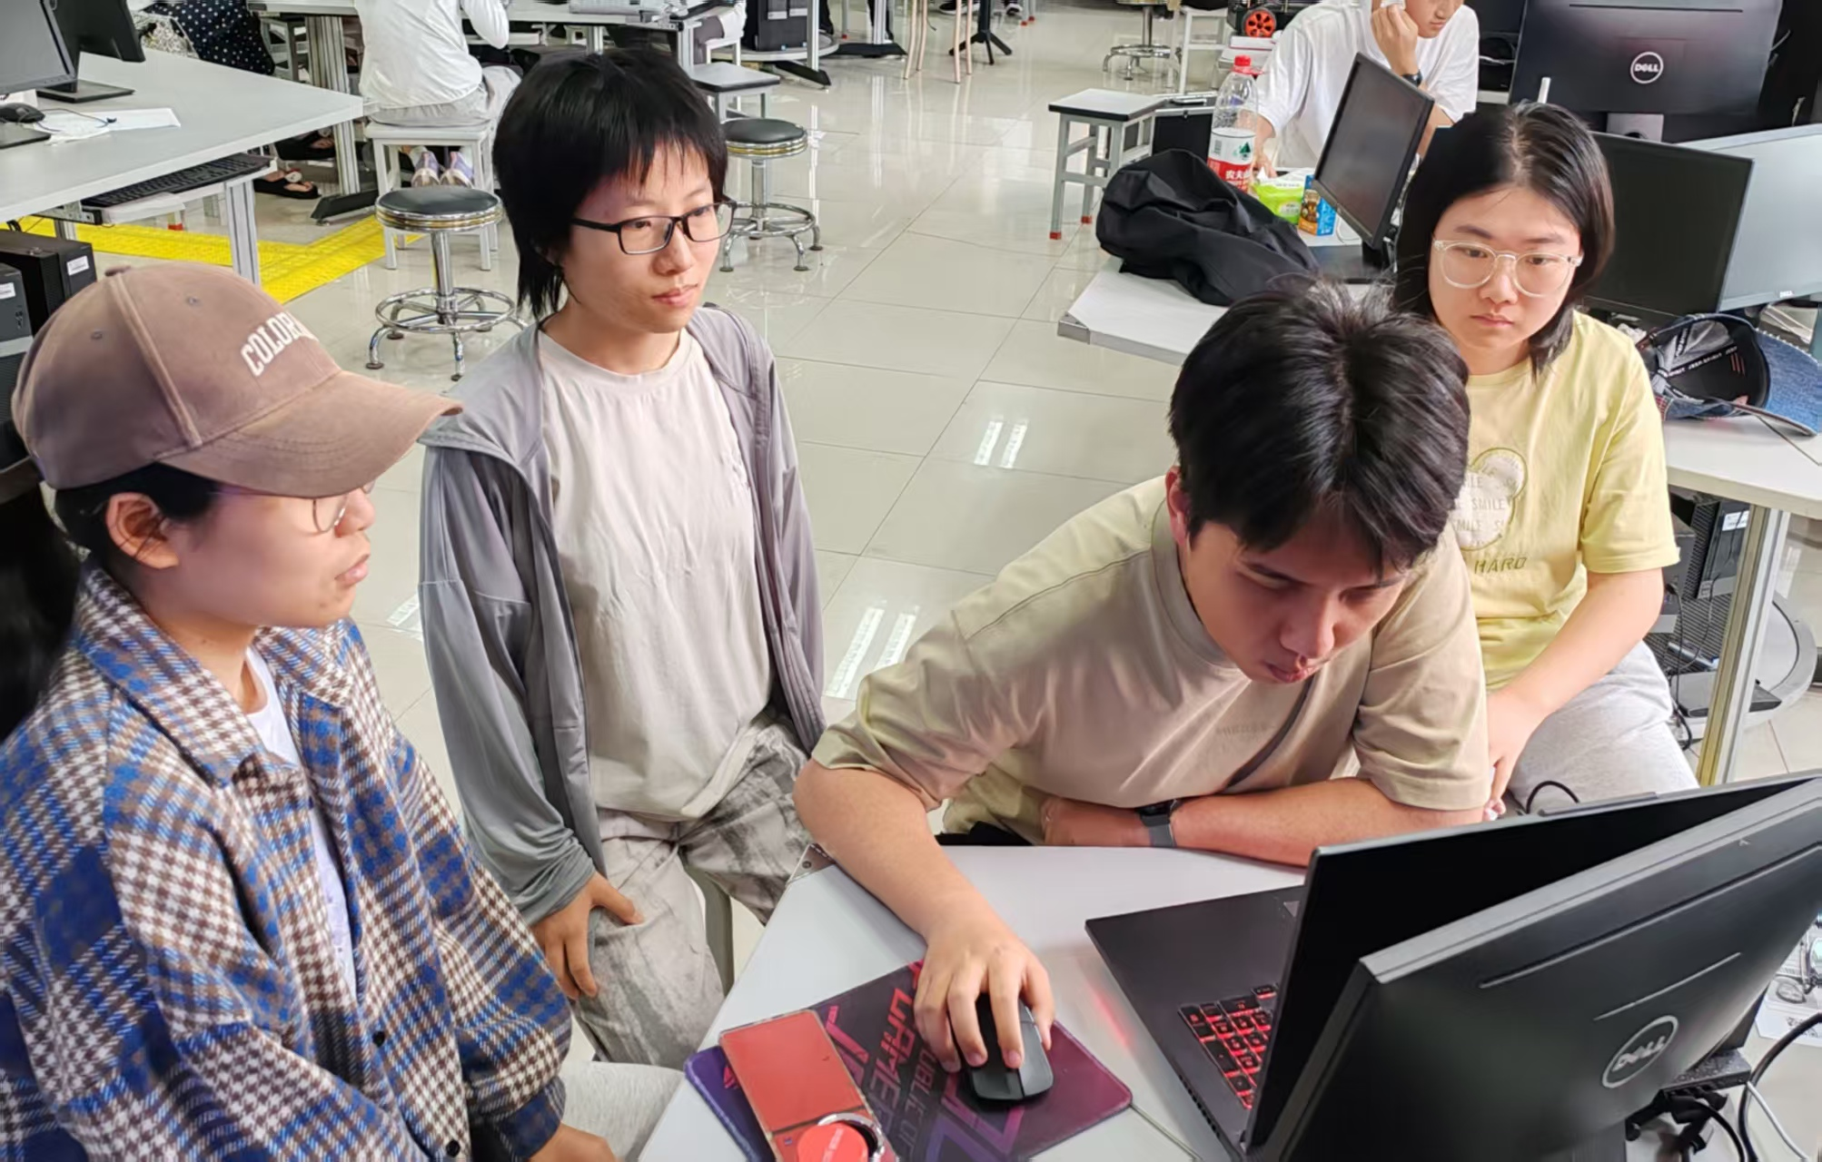
图2-1小组合影

2.2学生小组分工
成员 | 负责模块 | 核心文件 | 主要工作内容
孙煦 | 前端音频采集+WebSocket通信协议设计 | frontend/audio_capture.py frontend/record_analyze.py frontend/audio_sender.py backend/audio_receiver.py common/protocol.py | ① PyAudio 麦克风采集 (16kHz/mono)  ② WebRTC VAD 静音检测  ③ int16→float32 归一化 (/32767.0)  ④ 录音 + 文件分析双模式前端  ⑤ JSON+Base64 音频帧编码  ⑥ WebSocket 断线重连 + 心跳保活  ⑦ 双端口设计(8765音频流+8766 仪表盘)  ⑧ 前端→后端实时双向消息
金竹轩 | 特征提取与深度学习模型 | backend/feature_extractor.py backend/audio_classifier.py scripts/train_model.py | ① 3通道梅尔频谱图提取 (static+Δ+ΔΔ)  ② AudioCNN v3 2D-CNN 设计 (423K 参数)  ③ Focal Loss+MixUp+SpecAugment 训练  ④ Omni 智能体 (Qwen3.5-Omni-Flash) 集成
牟惠卿 | 报警引擎与可视化界面 | backend/alert_manager.py backend/gui_main_window.py gui_waveform.py/gui_history.py | ① 滑动窗口 + EMA 平滑 + 三级报警  ② PyQt5 桌面 GUI (波形 / 分类 / 报警历史)  ③ HTML 仪表盘实时 WebSocket 推送  ④ 预测平滑器 (PredictionSmoother v2)
向逸芳 | 文件分析与系统集成测试 | backend/file_handler.py backend/main.py common/audio_config.py | ① 多格式音频 / 视频提取 (librosa→soundfile→ffmpeg)  ② HTTP 文件分析 API (/api/analyze)  ③ 后端流水线集成 + 双通路融合  ④ 双机部署方案 + 防火墙配置

2.3硬件设备信息
后端硬件设备信息截图：
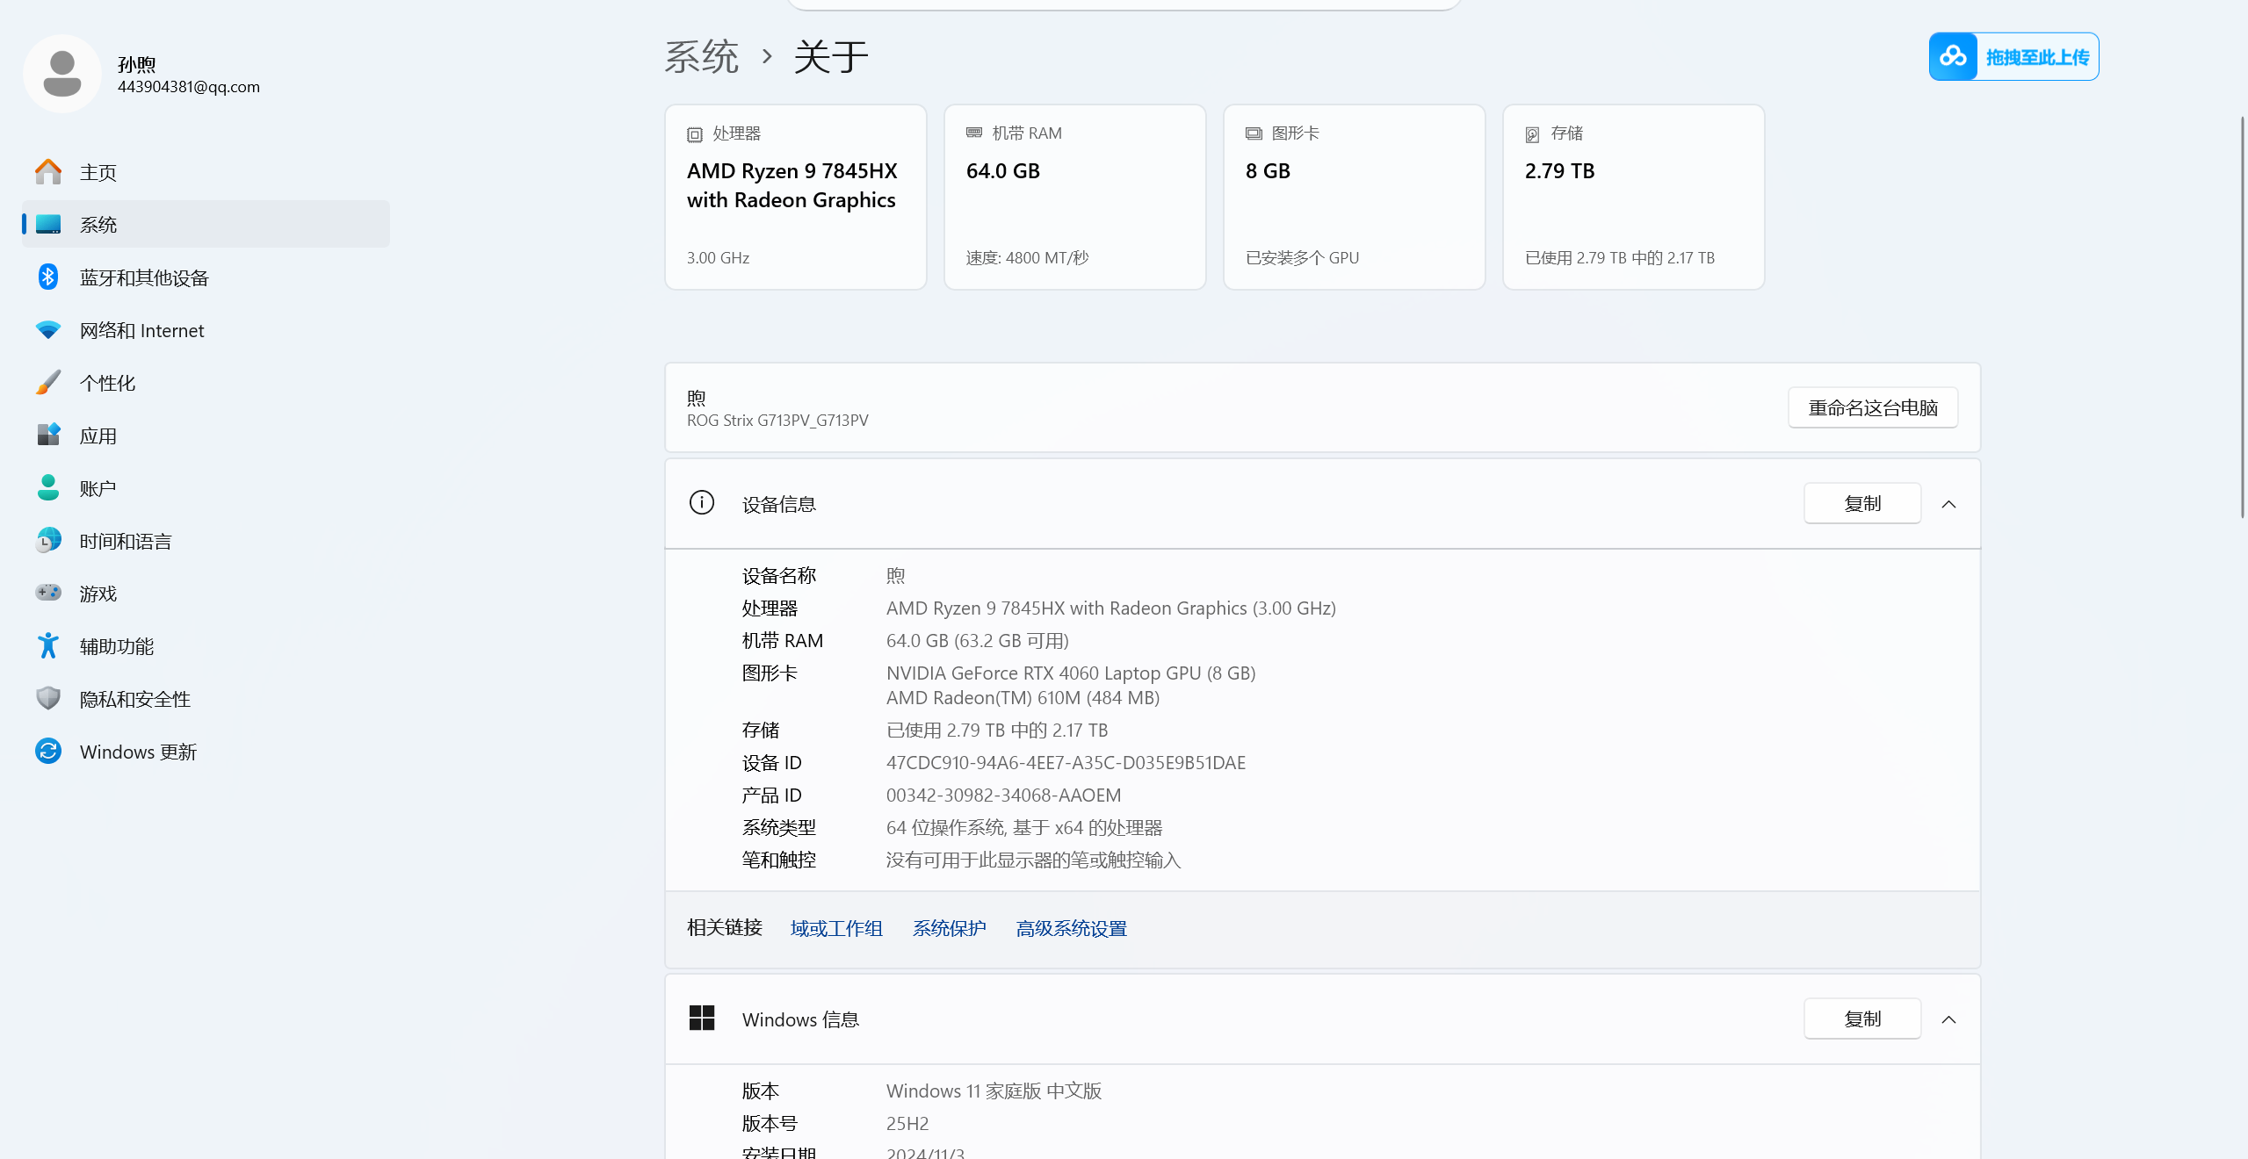
图2-2后端硬件设备信息截图
前段硬件设备信息截图：
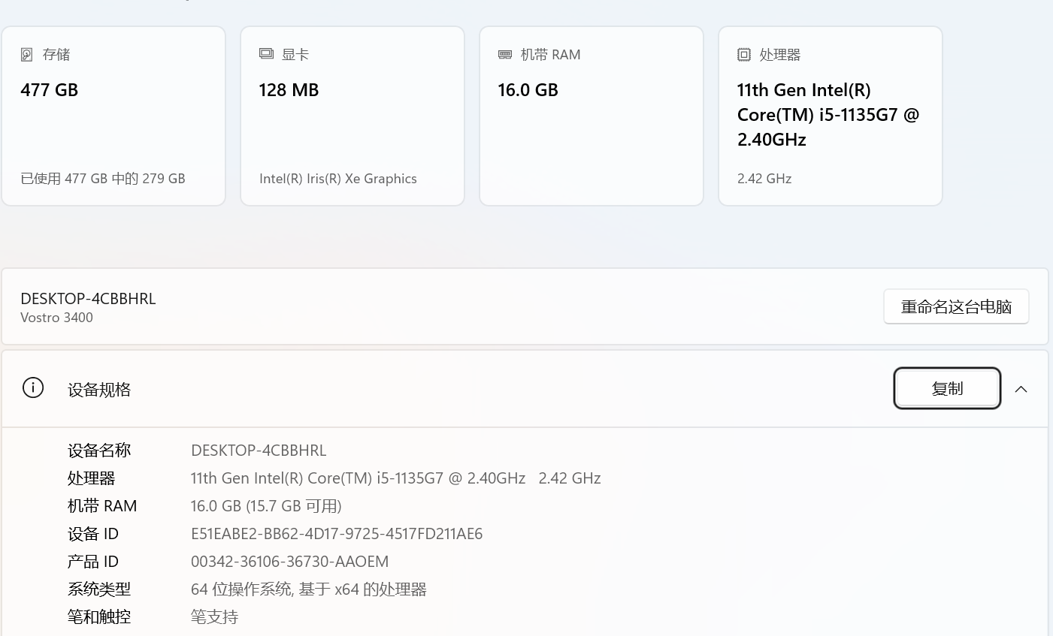
图2-3前端硬件设备信息截图

三、项目实验记录

3.1 系统架构设计与搭建
本系统采用双机分离架构：前端采集机负责麦克风音频采集与VAD静音过滤，通过WebSocket实时传输至后端推理机；后端推理机完成频谱特征提取、CNN分类、报警判定，并通过PyQt5 GUI和HTML仪表盘双通道展示结果。系统整体架构如图3-1所示。
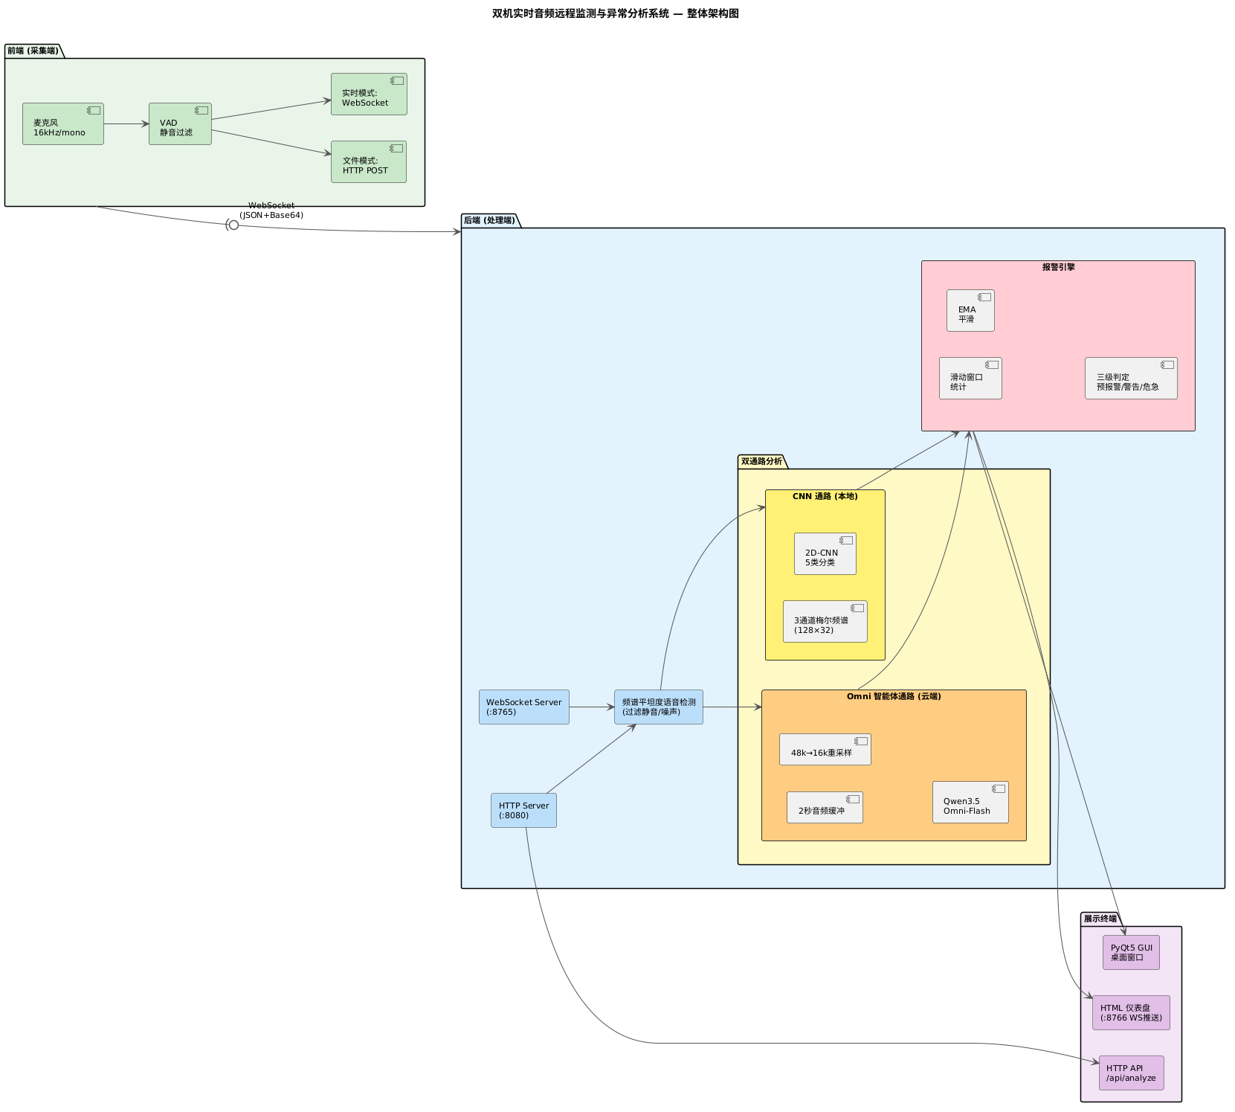
图3-1系统整体架构图
本系统采用“采集端 - 后端 - 展示端”三级架构，实现音频信号的实时采集、传输、分析与可视化报警。采集端以16kHz单声道麦克风采集音频，经VAD静音过滤后，支持WebSocket实时流（JSON+Base64编码）与HTTP文件上传两种模式。后端为核心处理单元，通过 WebSocket（8765）和 HTTP（8080）服务接收数据，采用 CNN 本地通路与 Omni 智能体云端通路双路并行分析，输出结果送入报警引擎，经 EMA 平滑、滑动窗口统计和三级判定生成告警。展示端提供 PyQt5 桌面 GUI 与 HTML 仪表盘两种可视化方式，同时支持 HTTP 文件分析 API，实现实时监控与离线分析的结合。
系统通信架构采用三通道设计，各通道职责与参数如表3-1所示。
表3-1系统通信通道参数
通道 | 协议 | 端口 | 方向 | 数据格式 | 用途
音频流 | WebSocket | 8765 | 前端→后端 | JSON+Base64 (int16) | 30ms音频帧实时传输
仪表盘 | WebSocket | 8766 | 后端→浏览器 | JSON | 分类结果+报警实时推送
文件分析 | HTTP | 8080 | 前端→后端 | multipart/form-data | 文件上传+滑动窗口分析
静态文件 | HTTP | 8080 | 后端→浏览器 | HTML/CSS/JS | 仪表盘页面服务

3.2 CNN模型训练与优化
模型采用AudioCNN v3架构，为4层2D卷积神经网络，输入为3通道梅尔频谱图（static + Δ + ΔΔ，128 mel频带 × 32帧时间窗口）。
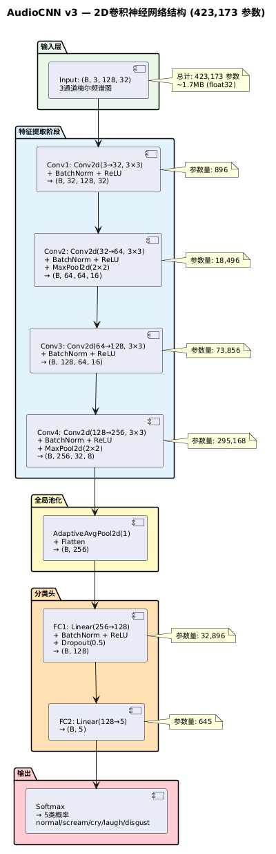
图3-2 CNN模型结构图
AudioCNN v3 是专为音频分类设计的轻量化2D卷积神经网络，总参数量 423,173（约 1.7MB）。输入为3通道梅尔频谱图（128×32），包含静态梅尔频谱、一阶差分和二阶差分，捕捉音频的静态特征与时序变化。网络由4个卷积模块构成，逐步将特征通道从3提升至256，并通过池化层压缩特征图尺寸；经自适应平均池化层转换为 256维特征向量后，送入两层全连接层，最终通过 Softmax 输出normal/scream/cry/laugh/disgust 5 类音频的概率分布，实现音频情感与异常分类。
模型结构参数如表3-2所示。
表3-2 AudioCNN v3 模型结构
层 | 类型 | 输入维度 | 输出维度 | 参数量
Conv1 | Conv2d(3→32, 3×3) + BN + ReLU | (B, 3, 128, 32) | (B, 32, 128, 32) | 896
Conv2 | Conv2d(32→64, 3×3) + BN + ReLU + MaxPool(2) | (B, 32, 128, 32) | (B, 64, 64, 16) | 18,496
Conv3 | Conv2d(64→128, 3×3) + BN + ReLU | (B, 64, 64, 16) | (B, 128, 64, 16) | 73,856
Conv4 | Conv2d(128→256, 3×3) + BN + ReLU + MaxPool(2) | (B, 128, 64, 16) | (B, 256, 32, 8) | 295,168
GAP | AdaptiveAvgPool2d(1) → Flatten | (B, 256, 32, 8) | (B, 256) | 0
FC1 | Linear(256→128) + BN + ReLU + Dropout(0.5) | (B, 256) | (B, 128) | 32,896
FC2 | Linear(128→5) | (B, 128) | (B, 5) | 645
总计 | — | — | — | 423,173

训练数据来源为CREMA-D数据集（7,442条英语情绪语音），按照8:1:1比例随机划分为训练集、验证集和测试集。采用1.0秒滑动窗口切片（步长0.5秒），每文件取8个窗口。训练策略配置如表3-3所示。

表3-3训练策略配置
策略 | 参数 | 目的
Focal Loss | γ=1.0, α=class_weights | 聚焦难分类样本，缓解类别不均衡
Label Smoothing | ε=0.1 | 软化标签分布，防止过拟合
MixUp | α=0.2 | 样本混合增强，平滑决策边界
SpecAugment | 时间遮蔽≤12帧, 频率遮蔽≤24 mel | 提高对频谱局部缺失的鲁棒性
MUSAN噪声 | SNR 0~30dB, 概率80% | 模拟真实环境噪声
AdamW优化器 | lr=0.002, weight_decay=1e-4 | 自适应学习率+L2正则化
CosineAnnealing | T_0=15, T_mult=2, η_min=1e-6 | 余弦退火+热重启，跳出局部最优

经过10轮训练，模型在测试集上的表现如表3-4所示。训练曲线（含Loss下降、Accuracy上升、F1变化）见项目目录下 models/training_curves.png（来源：train_model.py 训练输出）。
表3-4 10轮训练后测试集评估结果
类别 | 样本数 | Precision | Recall | F1-Score | 说明
normal | 326 | 0.3694 | 0.8160 | 0.5086 | 召回率高，精确率偏低，模型偏向判normal
scream | 762 | 0.6810 | 0.6220 | 0.6502 | ★ 综合最佳，尖叫检测效果较好
cry | 392 | 0.5461 | 0.3929 | 0.4570 | 召回率低，大量哭泣被漏检
laugh | 392 | 0.6759 | 0.3724 | 0.4803 | 精确率高但召回率低，检测偏保守
disgust | 380 | 0.4497 | 0.4000 | 0.4234 | 与anger边界模糊，需更多数据
宏平均 | 2,252 | — | — | 0.5039 | 10轮未完全收敛，预期50轮后>0.55

CNN模型训练结果截图：
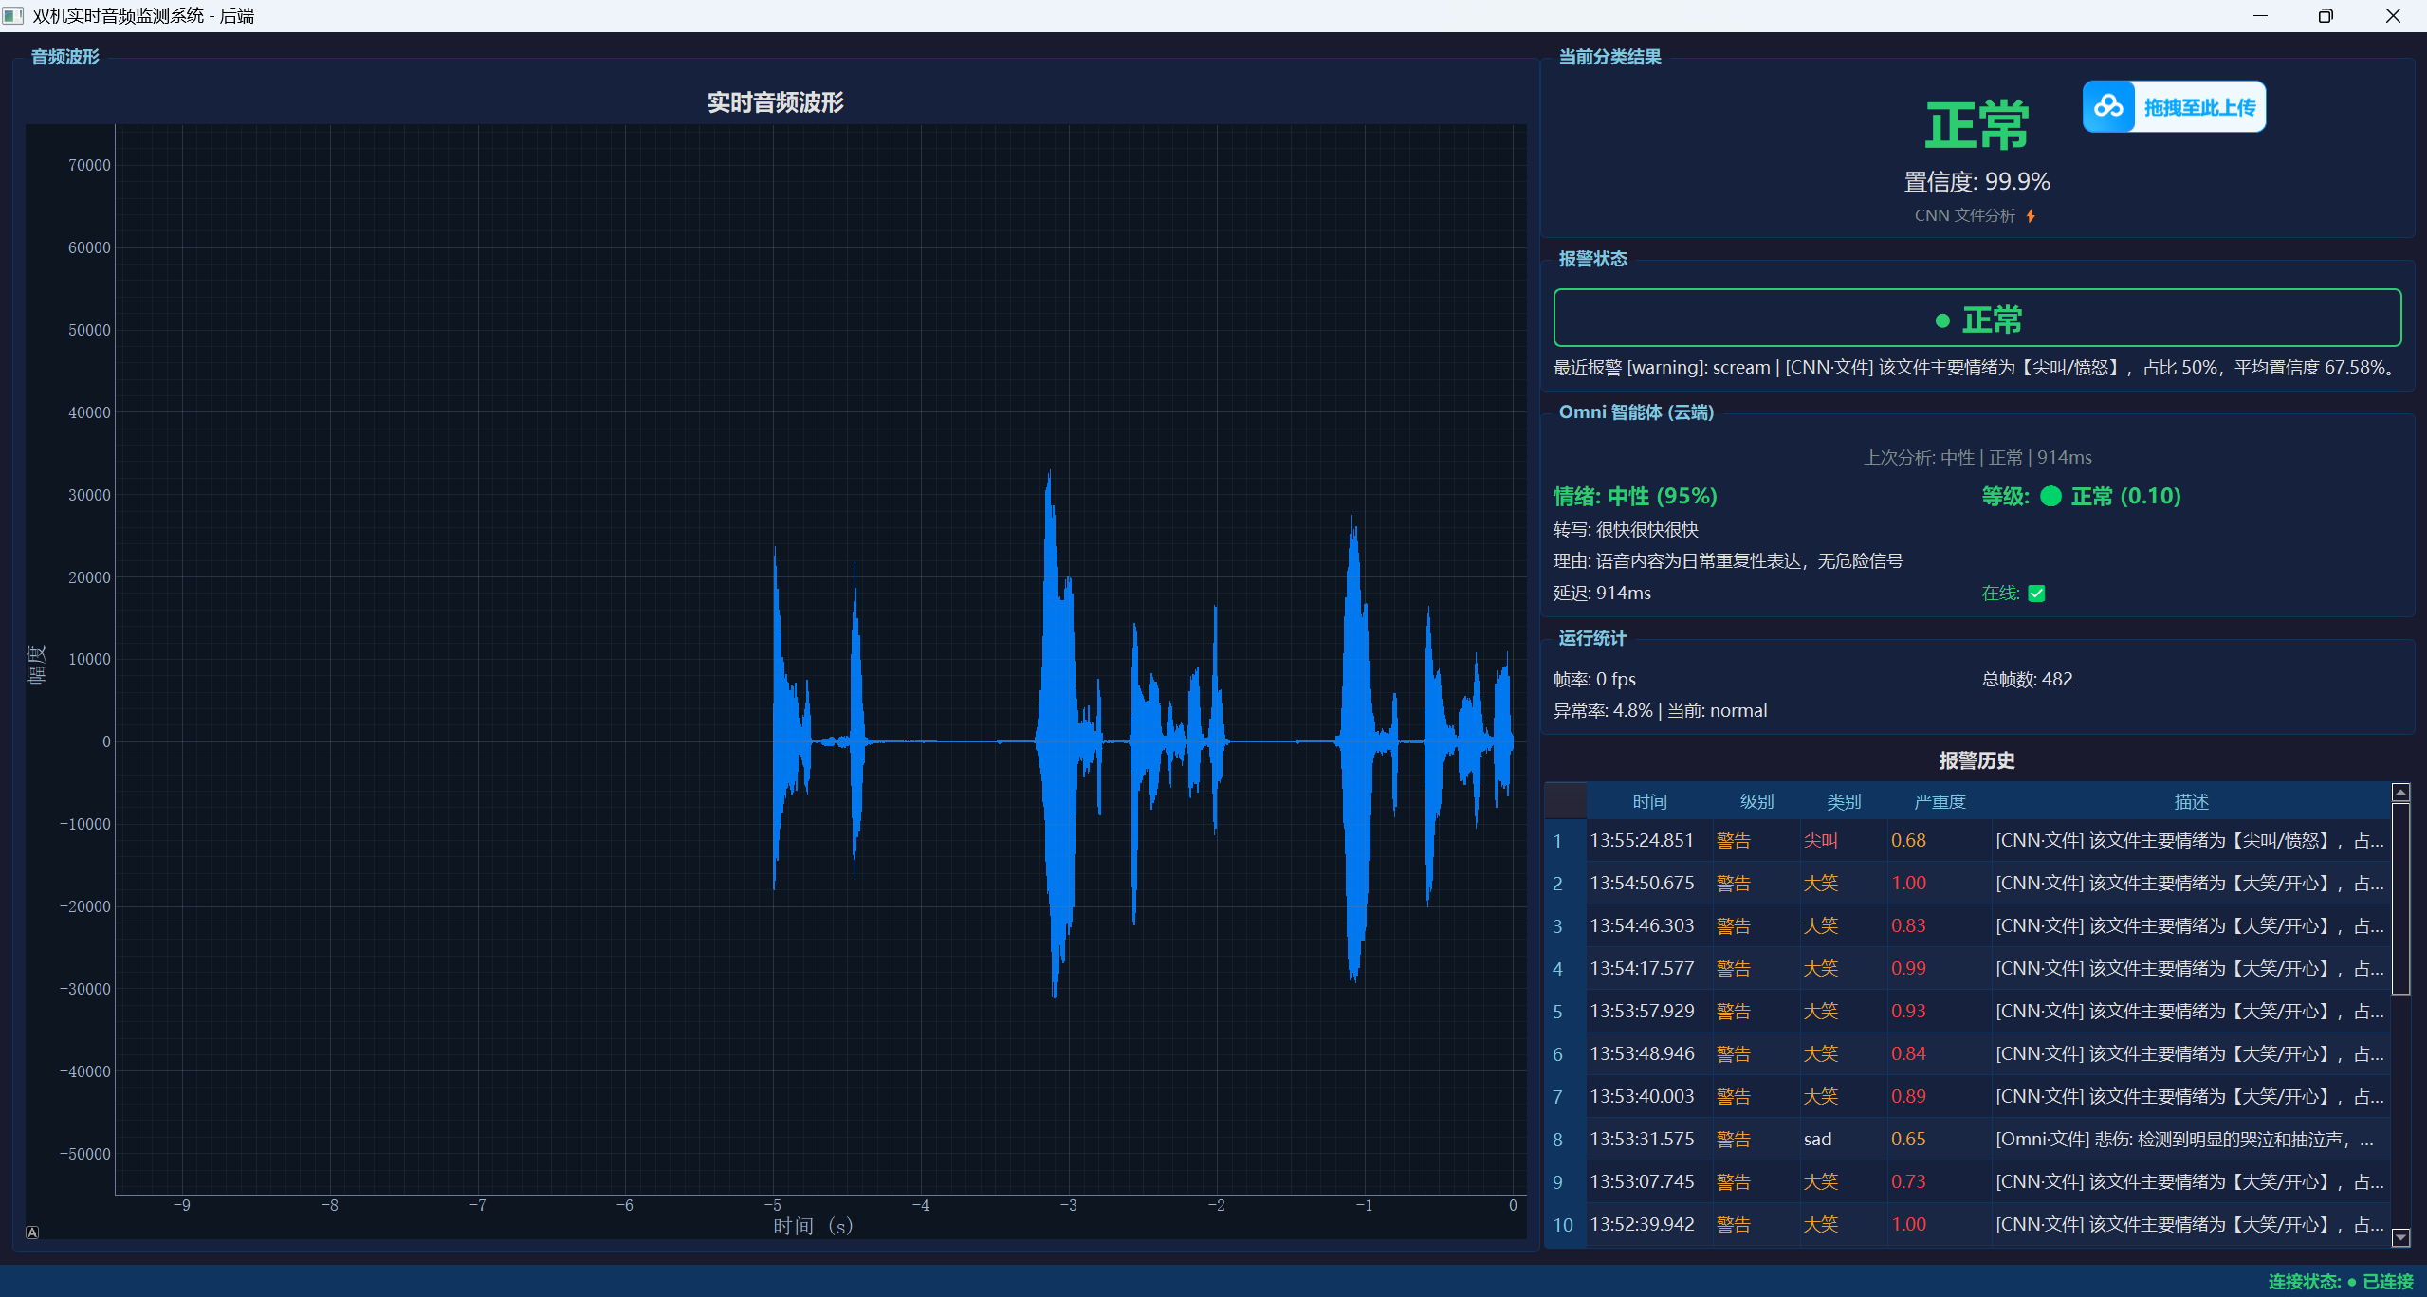
图3-3 CNN模型训练结果截图

3.3 真实录音批量测试
为验证模型在真实场景中的泛化能力，使用测试用例目录下18个真实录音文件（来源：小组成员自行录制，覆盖尖叫、大哭、大笑、愤怒、惊讶、伤心等中文情绪表达，16kHz/mono WAV格式），通过batch_test_real.py脚本进行滑动窗口批量推理（1s窗口，0.5s步长），测试结果如表3-5所示。
表3-5 批量真实录音测试结果摘要
测试文件 | 时长(s) | 窗口数 | 主导预测 | 平均置信度 | 最高置信度 | 分布摘要
伤心.wav | 7.3 | 13 | disgust | 38.50% | 54.19% | disgust 54%, scream 23%
哭2.wav | 20.8 | 40 | laugh | 56.90% | 77.28% | laugh 50%, disgust 38%
哭3.wav | 21.7 | 42 | laugh | 40.60% | 62.92% | laugh 60%, disgust 19%
哭4.wav | 21.0 | 40 | laugh | 48.78% | 68.85% | laugh 75%, scream 22%
大哭1.wav | 18.7 | 36 | disgust | 44.80% | 60.13% | laugh 36%, disgust 28%
大笑2.wav | 23.4 | 45 | laugh | 47.32% | 69.09% | laugh 64%, scream 24%
大笑3.wav | 15.8 | 30 | laugh | 44.99% | 68.74% | laugh 83%, disgust 13%
大笑4.wav | 17.5 | 34 | laugh | 41.54% | 60.79% | laugh 47%, disgust 47%
尖叫1.wav | 9.4 | 17 | laugh | 45.53% | 59.17% | laugh 53%, disgust 41%
尖叫2.wav | 20.3 | 39 | laugh | 42.89% | 56.90% | laugh 69%, scream 26%
尖叫3.wav | 13.0 | 25 | disgust | 49.54% | 69.62% | disgust 64%, laugh 32%
尖叫4.wav | 15.2 | 29 | laugh | 50.96% | 70.32% | laugh 69%, disgust 24%
开心.wav | 9.5 | 17 | laugh | 46.53% | 67.64% | laugh 59%, disgust 41%
惊讶1.wav | 15.7 | 30 | laugh | 43.83% | 56.71% | laugh 63%, disgust 27%
惊讶2.wav | 27.3 | 53 | laugh | 43.10% | 68.64% | laugh 62%, scream 32%
惊讶3.wav | 17.0 | 33 | laugh | 48.43% | 60.49% | laugh 61%, disgust 24%
愤怒.wav | 12.2 | 23 | laugh | 45.45% | 69.14% | laugh 70%, scream 30%

测试分析：当前模型对"大笑"类识别效果最好（大笑2/3/4均被正确识别为laugh）。但存在明显的类别偏向问题——模型过度倾向将各类情绪判为laugh或disgust，尤其是"尖叫"类文件（尖叫1-4）和"哭"类文件（哭2-4、大哭1）均未能被正确识别。主要原因：(1) CREMA-D训练数据为英语演员台词朗读，与中文真实情绪表达在频谱特征上存在显著差异；(2) 仅训练10轮，模型尚未充分学习各类别的判别特征。后续将通过增加训练轮数、补充中文真实情绪数据、引入Omni云端智能体辅助判断等方式改善。
真实录音测试截图：
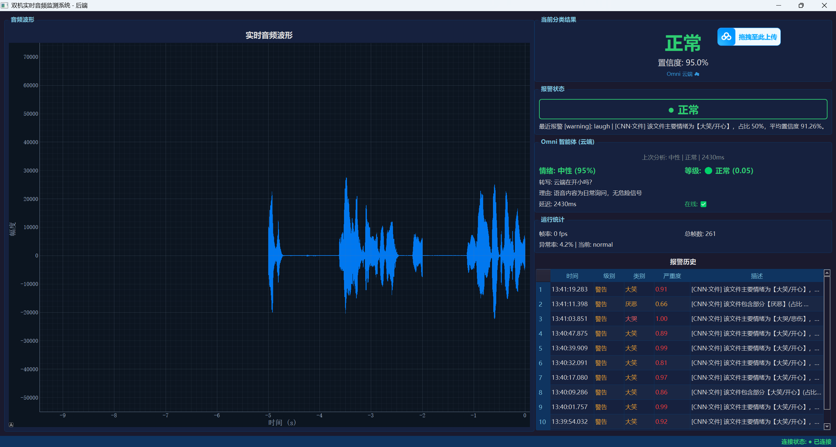
图3-4真实录音测试截图

3.4 报警引擎功能验证
报警引擎采用三级判定机制：滑动窗口统计异常占比 → 乘以类别权重系数 → 计算严重度评分 → 阈值判定。滑动窗口大小15帧（约0.45秒），EMA平滑系数α=0.4，冷却机制防止重复报警。
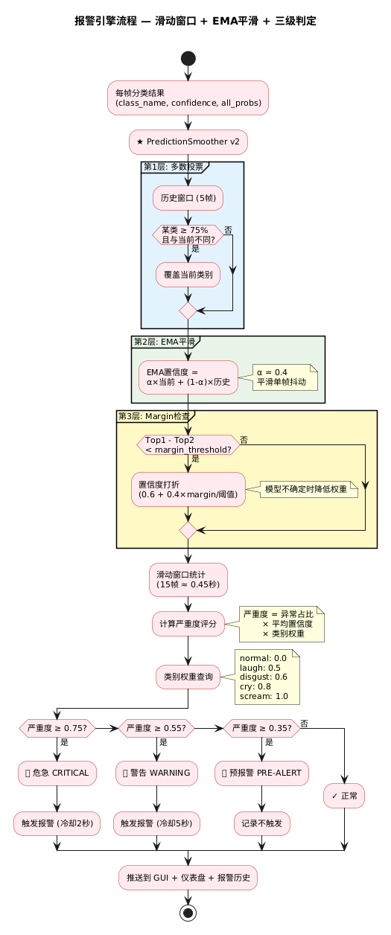
图3-5 报警引擎模型结构图
报警引擎通过多级校验机制实现低误报、高可靠告警。首先采用 PredictionSmoother v2 对模型输出进行平滑：通过 5 帧窗口多数投票过滤噪声，再以 EMA 平滑（α=0.4）抑制置信度抖动，最后通过 Top1-Top2 差值判断模型不确定性并调整置信度。随后在 15 帧滑动窗口内统计异常占比，结合类别权重计算严重度评分。根据评分触发三级告警：≥0.75 为危急告警（冷却 2 秒），0.55-0.75 为警告告警（冷却 5 秒），0.35-0.55 为预报警（仅记录），低于 0.35 判定为正常。所有结果同步推送至 GUI、仪表盘与报警日志，实现可视化监控与回溯。
报警参数配置如表3-6所示。
表3-6 报警引擎参数配置
参数 | 值 | 说明
window_size | 15帧 (0.45s) | 滑动窗口大小
EMA α | 0.4 | 置信度指数移动平均平滑系数
min_abnormal_ratio | 0.40 | 窗口内异常占比下限
confidence_threshold | 0.55 | 置信度下限，低于此值视为无效
pre_alert_threshold | 0.30 | 预报警严重度阈值（蓝灯）
warning_threshold | 0.50 | 警告严重度阈值（黄灯）
critical_threshold | 0.75 | 危急严重度阈值（红灯）
cooldown | 5s/2s | 普通冷却5秒，危急冷却2秒

类别权重设计体现危险程度的差异化：normal(0.0) < laugh(0.5) < disgust(0.6) < cry(0.8) < scream(1.0)。经测试，系统能够在连续检测到异常帧后正确触发三级报警，冷却机制有效避免了重复报警刷屏。此外，PredictionSmoother v2预测平滑器通过多数投票(75%门槛)+EMA置信度平滑+Margin检查三层机制，有效消除了孤立误判帧对报警稳定性的影响。

报警引擎测试截图：
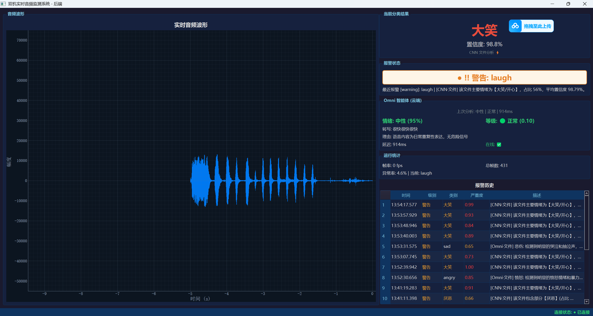
图3-6报警引擎测试截图

四、第一周实验计划
阶段 | 时间 | 计划内容 | 预期成果
Day 1-2 | 6月8-9日 | ① 项目选题确定与需求分析  ② 系统架构设计  ③ 开发环境搭建（Python/PyTorch/librosa/PyAudio） | 完成项目规划书  确定技术方案
Day 3-4 | 6月10-11日 | ① 音频采集模块开发（PyAudio+VAD）  ② WebSocket通信协议设计与实现  ③ 特征提取模块开发（3通道mel spectrogram） | 前后端通信链路调通  特征提取流水线运行
Day 5-6 | 6月12-13日 | ① AudioCNN模型训练（10轮初步训练）  ② 报警引擎开发（滑动窗口+EMA+三级报警）  ③ 批量测试脚本编写 | 模型F1达到0.50+  报警逻辑验证通过

五、阶段实验总结
第一周（6月8日-6月13日）阶段实验中，小组4人按照分工协作，完成了双机实时音频远程监测与异常分析系统的核心功能开发与初步测试。主要成果如下：
1. 系统架构方面：建立了完整的"前端采集→WebSocket传输→特征提取→CNN分类→报警→GUI展示"全链路，支持实时流式和文件分析双模式，三通道网络通信（8765/8766/8080端口）。
2. 模型训练方面：设计并实现了AudioCNN v3 (423K参数)，采用Focal Loss + MixUp + Label Smoothing + CosineAnnealingWarmRestarts等先进训练策略，10轮训练后测试集Macro-F1达到0.5039，其中scream类别F1=0.650表现最好。模型仍在继续训练优化中。
3. 系统功能方面：完成了报警引擎（滑动窗口+EMA平滑+三级报警+冷却机制）、PyQt5桌面GUI、HTML实时仪表盘、HTTP文件分析API、Omni云端智能体等全部核心模块，前后端联调通过，双机部署方案可用。
4. 存在问题：(1) CNN模型准确率偏低(F1=0.50)，主要受限于训练数据（CREMA-D英语台词）与真实场景（中文情绪表达）的差异，以及训练轮次不足（仅10轮）；(2) 模型存在类别偏向，对laugh类过度敏感；(3) 实时流式模式的30ms帧特征信息不足，分类效果不如文件分析模式。
5. 后续计划：增加模型训练轮次至50+轮，收集补充中文真实情绪数据，引入CNN+Omni双通路融合判定机制，优化实时流式分类效果，准备答辩演示。

六、学生自评表
（按五级制评分：优秀、良好、中等、及格、不及格。不及格意味着完成度低于50%。）
学生姓名 | 学生得分  （按五级制） | 简要说明  （说明得分等级的理由）
孙煦 | 良好 | 完成了 PyAudio 音频采集、VAD 静音检测、音频归一化修复、录音 + 文件分析前端开发，以及 WebSocket 双向通信协议、断线重连 + 心跳机制、双端口架构设计，模块功能完整，传输稳定可靠
金竹轩 | 良好 | 完成了 AudioCNN v3 模型设计、3 通道特征提取、Focal Loss+MixUp 训练、Omni 智能体集成，模型可用但 F1 指标待提升
牟惠卿 | 良好 | 完成了三级报警引擎、PyQt5 GUI、HTML 仪表盘、预测平滑器开发，可视化效果完善
向逸芳 | 良好 | 完成了多格式文件提取（三级回退）、HTTP API、后端流水线集成、双机部署方案，系统集成度高

